IIS Carlo Cattaneo
Piazza Della Vetra, 9 (MI)

PERCORSI DI STUDIO:
ISTITUTO TECNICO economico
-AMMINISTRAZIONE FINANZA E MARKETIG:
AFM-RIM-SIA
ISTITUTO TECNICO tecnologico
- COSTRUZIONI AMBIENTE E TERRITORIO (ex geometri)

DATE OPEN DAY:
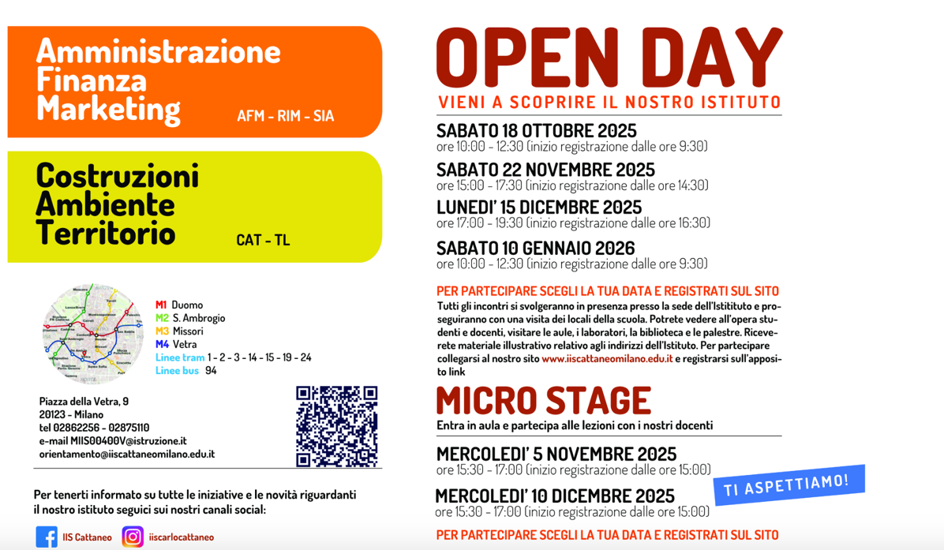

Per registrarsi, vai al seguente link:
https://iiscattaneomilano.edu.it/open-day-2/

